23-я Столичная олимпиада МФТИ (2021/22 уч. год)
Задания по биологии
9 класс

Часть А: Задания с одним верным ответом (всего: 21 задание, 25 баллов)
Часть В: Задания с множественным выбором (всего: 14 заданий, 42 балла)
Время выполнения: 120 минут. Максимум: 67 баллов.

Часть А
Во всех заданиях данной части в начале идет условие, а затем четыре варианта ответов (под буквами от A до D). Участникам необходимо определить, какой один из вариантов ответа является верным (подходит под формулировку задания). В каждом задании может быть только один правильный вариант ответа. Рядом с номером вопроса проставлено количество баллов, которые участник получает за правильный ответ: есть две стоимости – по 1 баллу и по 2 балла.
Каждый правильный ответ должен быть внесен в соответствующую ячейку матрицы!

Задание ID 1 – 1 балл
Чеснок (Allium sativum) – распространенная овощная культура. «Зубчики», используемые в пищу, являются:
- Почками;
- Видоизмененными листьями;
- Соцветиями;
- Корнями.

Задание ID 2 – 1 балл
Боковые корни на материнском корне закладываются:
- В апикальной меристеме;
- В корневом чехлике;
- Из боковой (латеральной меристемы) в зонах всасывания и проведения;
- Из постоянных тканей в зоне роста.

Задание ID 3 – 2 балла
На рисунке показан побег многолетнего древесного растения. Предположите, что в следующем вегетационном сезоне изо всех его почек разовьются побеги. Выберите схему, которая отражает строение получившейся побеговой системы:
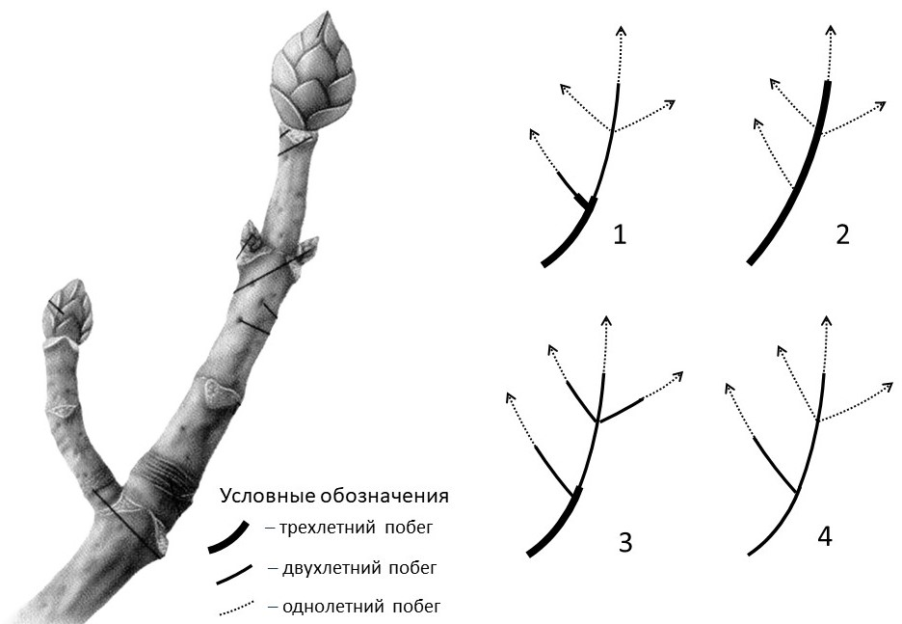

  - 1;
  - 2;
  - 3;
  - 4.

Задание ID 4 – 1 балл
Тафрина (Taphrina) – род грибов-аскомицетов, вызывающих поражение листьев, побегов и плодов. К заболеваниям, вызванным Тафриной, относится:
  - Головня;
  - «Ведьмины метлы»;
  - Кила капусты;
  - Мучнистая роса.

Задание ID 5 – 1 балл
Одноклеточные или колониальные коккоидные водоросли, клетки которых одеты кремнеземным панцирем, состоящим из двух частей, относятся к группе:
  - Диатомовых водорослей (Dinophyceae);
  - Золотистых водорослей (Chrysophyceae);
  - Желто-зеленых водорослей (Xanthophyceae);
  - Динофитовых водорослей (Dinophyta).

Задание ID 6 – 2 балла
Только раздельнополые гаметофиты характерны для:
  - Щитовника игольчатого (Dryopteris carthusiana);
  - Плауна булавовидного (Lycopodium clavatum);
  - Сальвинии плавающей (Salvinia natans);
  - Хвоща полевого (Equisetum arvense).

Задание ID 7 – 1 балл
Выберите верное утверждение об отряде Пауки (Aranei):
- Относятся к подтипу Жвалоносные (Mandibulata);
- Имеют три отдела тела: голова (cephalon), грудь (thorax) и брюшко (abdomen);
- Для многих видов этой группы характерны инстинктивные программы заботы о потомстве;
- Являются объектом изучения такого раздела биологии, как акарология.

Задание ID 8 – 1 балл
В жизненном цикле какого беспозвоночного животного отсутствует ресничная пелагическая (плавающая в толще воды) личинка?
- Печёночный сосальщик (Fasciola hepatica) – плоские черви (Platyhelminthes);
- Морской пескожил (Arenicola marina) – кольчатые черви (Annelida);
- Человеческая аскарида (Ascaris lumbricoides) – круглые черви (Nematoda);
- Съедобный морской ёж (Echinus esculentus) – иглокожие (Echinodermata).

Задание ID 9 – 2 балла
Гребневики (Ctenophora) – тип морских беспозвоночных животных, ведущих, преимущественно пелагический образ жизни. На рисунке ниже схематично изображён представитель данного типа.

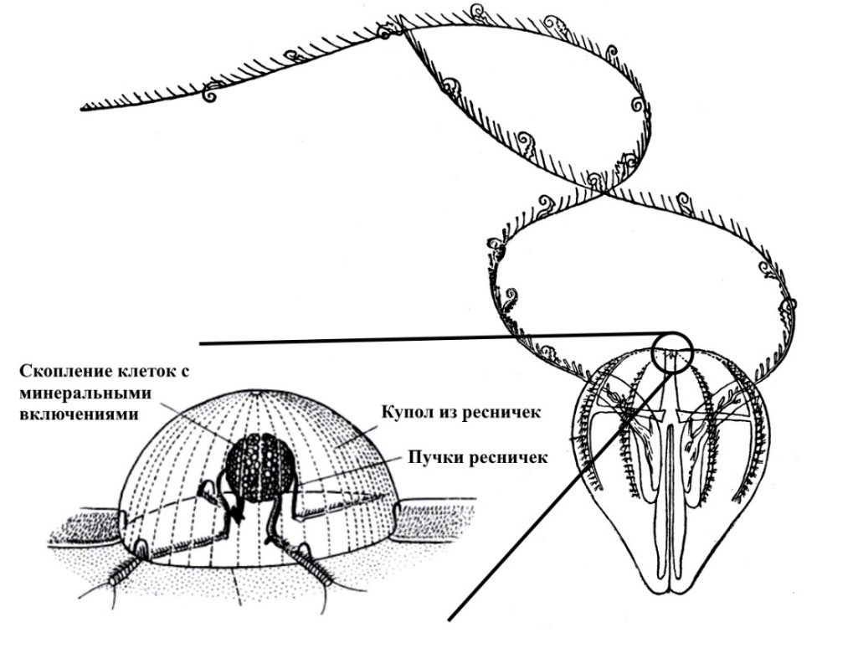

Предположите, какова основная функция органа, изображённого на увеличенном фрагменте слева?
  - Выделение продуктов метаболизма;
  - Запасание минеральных солей;
  - Фильтрация пищевых частиц;
  - Ориентация в пространстве.

Задание ID 10 – 1 балл
Признаком, свойственным только классу Костные рыбы (Osteichthyes), является:
  - Наличие 2-х камерного сердца;
  - Наличие хвостового плавника;
  - Наличие костной жаберной крышки;
  - Развитие с превращением.

Задание ID 11 – 1 балл
Появление в эволюции верхнего и нижнего века и слёзных желёз связано с:
  - Появлением истинного живорождения;
  - Возникновением теплокровности;
  - Отсутствием личиночной стадии;
  - Переходом в наземно-воздушную среду обитания.

Задание ID 12 – 2 балла
К изображённому на рисунке позвоночному можно подобрать следующие характеристики:
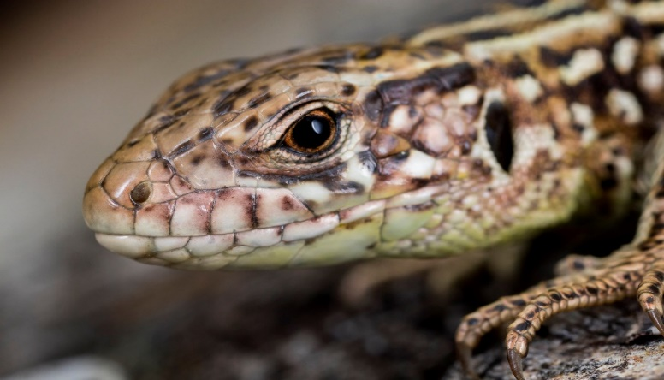

  - Теплокровное, ячеистые лёгкие, клоака, развитие с превращением;
  - Холоднокровное, 3-х камерное сердце с неполной перегородкой в желудочке, хоаны, развитие прямое;
  - Холоднокровное, альвеолярные лёгкие, имеется стадия личинки, левая дуга аорты;
  - Пойкилотермное, правая дуга аорты, дифференцированная зубная система, истинное живорождение.

Задание ID 13 – 1 балл
В 2019 году крупная фармацевтическая кампания заплатила 8 миллиардов долларов по иску молодого американца, у которого выросла грудь на фоне многолетнего приема антипсихотического препарата рисперидона – антагониста дофаминовых рецепторов. Данный побочный эффект не был прописан в инструкции к препарату. Гинекомастия (рост груди у мужчины) была вызвана снижением физиологического воздействия дофамина на продукцию гормона:
- Эстрогена;
- Пролактина;
- Окситоцина;
- Лептина.

Задание ID 14 – 1 балл
Болезнь Вильсона-Коновалова – это наследственное заболевание, при котором дефект мембранного транспортера меди приводит к ее накоплению в печени, почках и головном мозге. Однако свободная медь оказывает не только прямое токсическое действие на паренхиму органов – она, ввиду некоторого химического сходства, вытесняет другой металл из химических комплексов – как в составе ферментов, участвующих в метаболизме, так и в составе ДНК-связывающих белков-регуляторов транскрипции. О каком металле идет речь?
- Железо;
- Кадмий;
- Цинк;
- Хром.

Задание ID 16 – 1 балл
Основным регулятором функции щитовидной железы является тиреотропный гормон (ТТГ), вырабатываемый передней долей гипофиза. При снижении концентрации тиреоидных гормонов повышается секреция ТТГ и стимулируется работа щитовидной железы, и наоборот – при повышении концентрации тироксина и трийодтиронина секреция ТТГ падает. Уровень ТТГ в плазме крови будет понижен:
  - После тотального удаления щитовидной железы;
  - У пациентов с базедовой болезнью;
  - При врожденной нечувствительности клеток-тиреотропоцитов к тиреоидным гормонам;
  - Во всех перечисленных случаях.

Задание ID 17 – 1 балл
Появление какого из перечисленных ниже веществ в значительных количествах в моче свидетельствует о поражении клубочков нефронов:
  - Сахароза;
  - Альбумин;
  - Креатинин;
  - Билирубин.

Задание ID 19 – 1 балл
Сладкий вкус картофеля во рту возникает при расщеплении крахмала под действием фермента:
- Лизоцима;
- Амилазы;
- Фосфатазы;
- Кислой липазы.

Задание ID 22 – 1 балл
На данной схеме изображена схема центральной догмы молекулярной биологии.
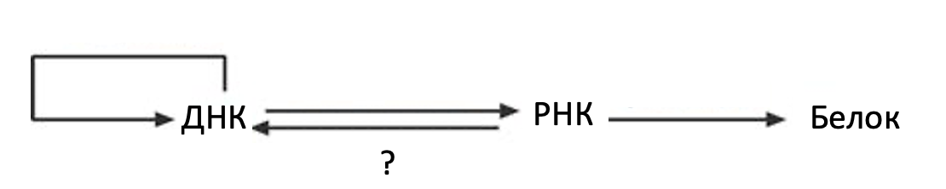
Как называется процесс, обозначенный вопросительным знаком?
  - Процессинг РНК;
  - Обратная транскрипция;
  - Обратная трансляция;
  - Сплайсинг РНК;

Задание ID 25 – 1 балл
Выберите клеточный компартмент, в котором в норме нет рибосомных РНК:
- Ядро;
- Пероксисома;
- Цитозоль;
- Митохондрия;

Задание ID 28 – 1 балл
В 1931 году американский фермер В. Виттингем скрестил самку американской норки (Neogale vison) коричневого окраса, выращенную на его звероферме, с диким самцом, отловленным на Аляске, имеющим коричневый окрас. Среди приплода от этого скрещивания оказался один детеныш необычного равномерного платинового окраса. Это был первый официально зарегистрированный случай рождения на звероферме цветной норки. Дальнейшие исследования показали, что платиновый окрас имеет аутосомно-рецессивный тип наследования. Выберите, от кого из родителей детеныш получил возможность иметь свой уникальный окрас:
- Только от отца;
- Только от матери;
- И от отца, и от матери;
- Эта мутация возникла у самого детеныша в процессе развития волосяного фолликула.

Задание ID 31 – 1 балл
Муха-пестрокрылка (Eurosta solidaginis) поражает растения золотарника с образованием галлов. Паразитические наездники рода Eurytoma откладывают яйца в ее личинок, живущих в галлах мелкого размера, но не могут поражать крупные галлы. Если же галлы очень крупные, то они привлекают дятлов, которые уничтожают личинку. Какой тип отбора будет регулировать размер галлов золотарниковой пестрокрылки?
  - Стабилизирующий;
  - Движущий;
  - Дизруптивный;
  - Групповой.
Часть B
Во всех заданиях данной части в начале идет условие, а затем шесть вариантов ответа (под буквами от A до F). Участникам необходимо определить, является ли каждый из вариантов ответа верным (подходит под формулировку задания) или неверным (не подходит под формулировку задания). В каждом задании может быть от 1 до 6 верных вариантов ответа.
В матрице для каждого варианта ответа проставьте букву «Y» в случае, если вы считаете данный вариант ответа верным (Y от слова YES), или букву «N» в случае, если вы считаете данный вариант ответа неверным (N от слова NO)!
Например, для задания 56 запись:
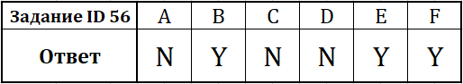
Означает, что вы считаете верными варианты ответов B, E и F, а неверными A, C и D.

Задание ID 34 – 3 балла
Ниже представлена схема строения лютика ползучего (Ranunculus repens) - растения, образующего систему столонов. На схеме указаны порядки ветвления, материнский и его дочерний побеги показаны разными цветами. Для каждого из следующих утверждений укажите, является оно верным или неверным:
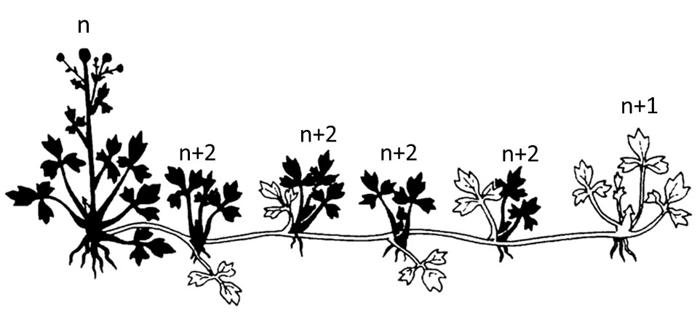
  - Столоны формируются из пазушных почек материнского полурозеточного растения;
  - Дочерние розетки могут формироваться из терминальных почек столона;
  - Дочерние розетки могут формироваться из пазушных почек столона;
  - Столоны несут чешуевидные листья;
  - Столоны несут сформированные ассимилирующие листья (срединной формации);
  - Столоны оканчиваются клубнями.

Задание ID 35 – 3 балла
На рисунках представлены фрагменты поперечных срезов листа цветкового растения (Magnoliophyta) и таллома печеночного мха (Marchantiophyta). Стрелками обозначены структуры, благодаря которым растения осуществляют газообмен. Рассмотрите внимательно фотографии.
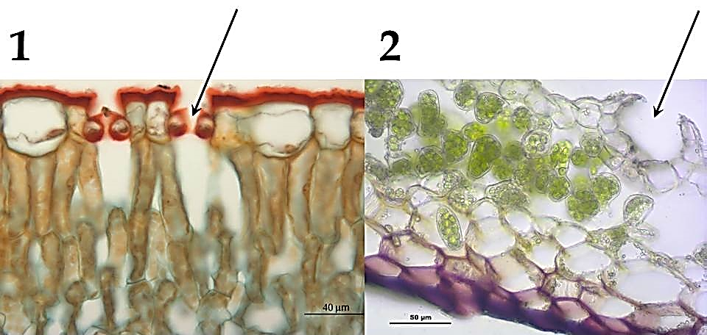

Для каждого из следующих утверждений укажите, является оно верным или неверным:
- На фотографии 2 показан срез листа цветкового растения;
- На фотографии 2 показан срез таллома мха;
- Структура, показанная стрелкой на фотографии 2 НЕ может регулировать диаметр отверстия и, следовательно, газообмен;
- Структура, показанная стрелкой на фотографии 2 имеет типичное строение для устьиц покрытосеменных растений (Magnoliophyta) строение;
- Растение на фотографии 1 – ксерофит;
- Эпидермис объекта на фотографии 1 двухслойный.

Задание ID 36 – 3 балла
По внешнему виду лишайники можно разделить на накипные, листоватые и кустистые. Выберите из предложенных утверждений те, которые являются верными для листоватых лишайников, а остальные отметьте, как неверные:
  - Могут расти только ортотропно;
  - Состоят из одной или нескольких лопастей;
  - Не имеют характерных видимых отличий верхней и нижней поверхностей талломов;
  - Присутствует дифференциация на коровый слой, альгальный слой и сердцевину;
  - Характеризуются плотным контактом с субстратом и не имеют специальных органов прикрепления;
  - Таллом дифференцирован на округлые или плоские веточки с радиальным строением.

Задание ID 37 – 3 балла
Из предложенных ниже утверждений выберите те, которые верны для мужского гаметофита покрытосеменных, а остальные отметьте, как неверные:
  - Может состоять из двух клеток;
  - Может состоять из четырех клеток;
  - Генеративная клетка может делиться на два спермия в невскрывшемся пыльнике;
  - Генеративная клетка может делиться на два спермия при прорастании пыльцевого зерна;
  - При прорастании мужского гаметофита формируется пыльцевая трубка, ее содержимое попадает в зародышевый мешок через синергиду;
  - Мужской гаметофит втягивается в микропиле при подсыхании опылительной капли на верхушке семязачатка.

Задание ID 38 – 3 балла
На рисунке схематично изображено строение беспозвоночного животного из типа Внутрипорошицевые (Kamptozoa или Entoprocta).
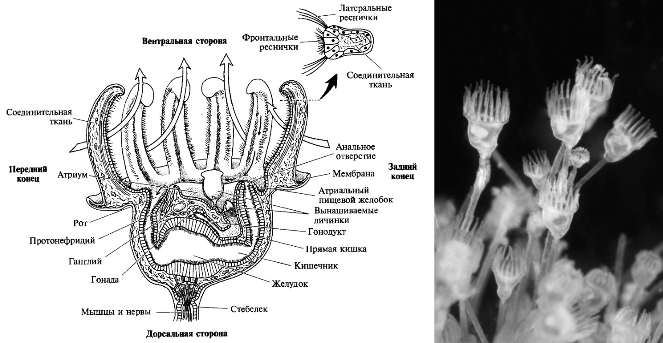

Для каждого из следующих утверждений укажите, является оно верным или неверным:
  - Морфологически сходны с представителями типа мшанки (Bryozoa или Ectoprocta), но отличаются от них расположением анального отверстия;
  - Имеют свободноплавающую личинку;
  - Питаются как засадные хищники;
  - Являются бентосными организмами;
  - Не имеют развитого целома (вторичной полости тела);
  - У колониальных видов кишечник объединён.

Задание ID 39 – 3 балла
На рисунке схематично изображен жизненный цикл коловраток из группы Monogononta.
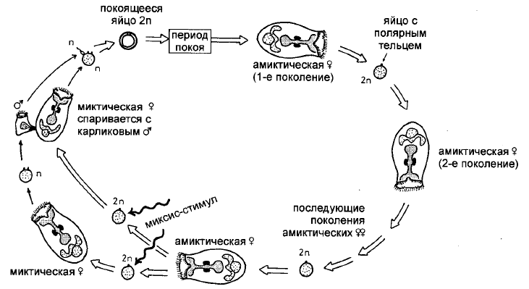

Для каждого из следующих утверждений укажите, является оно верным или неверным:
  - Для них характерен половой диморфизм;
  - Для них характерен гаплодиплоидный механизм определения пола;
  - Для них характерен партеногенез;
  - Для них характерно почкование;
  - Для них характерна неотения;
  - Для них характерна гетерогония.

Задание ID 40 – 3 балла
Известно, что некоторые классы подтипа Позвоночные характеризуются наличием личиночной стадии в цикле развития.

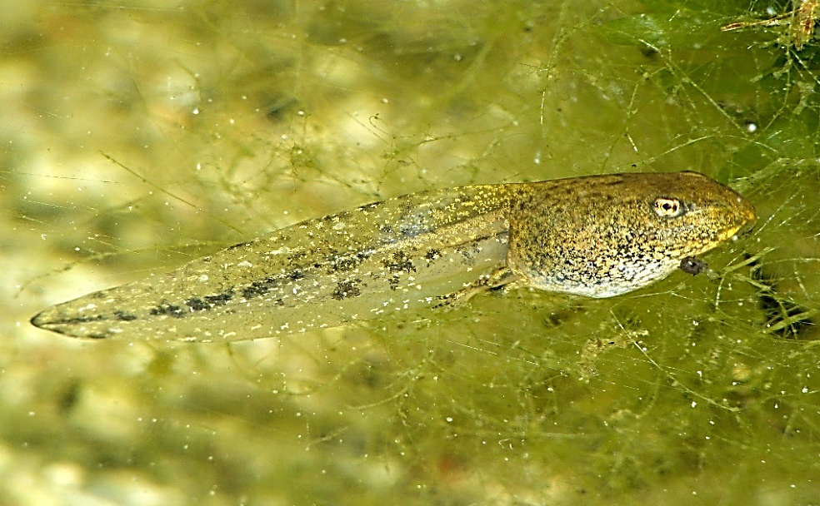

Используя знания об изображённом на фото животном, для каждого из следующих утверждений укажите, является оно верным или неверным:
  - На фото представлена личиночная стадия одно из представителей класса Рептилии (Reptilia);
  - У изображённого организма хвостовой отдел длиннее туловищного;
  - Это личиночная стадия бесхвостых земноводных (Amphibia, Anura);
  - Это имаго одного из видов костных рыб (Osteichthyes);
  - Этот организм имеет альвеолярные лёгкие;
  - В дальнейшем при метаморфозе у данного организма произойдёт отбрасывание хвоста целиком.

Задание ID 41 – 3 балла
Известно, что строение зубной системы крайне специфично и может являться характерным признаком определённого класса, отряда и даже семейства. На фото представлен череп животного.

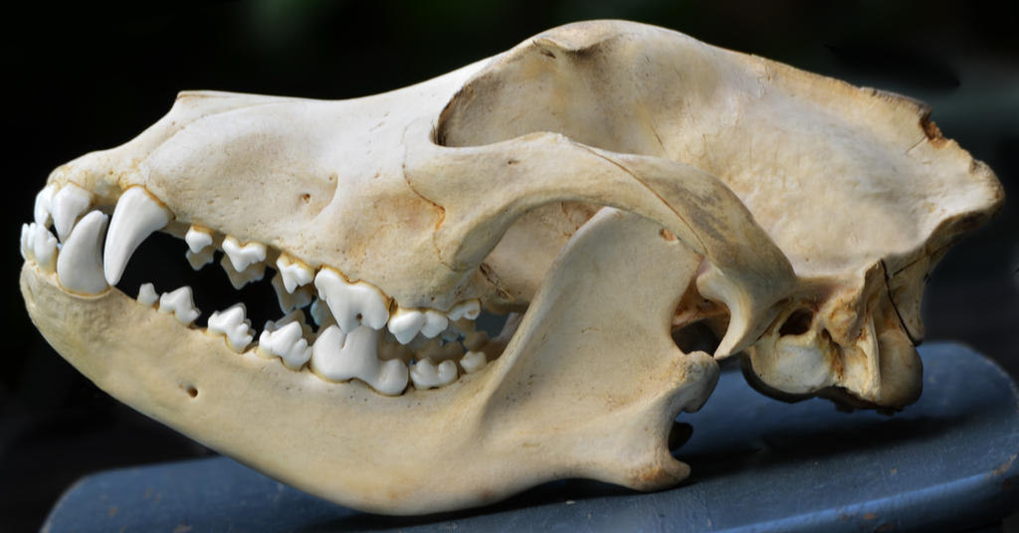

Для каждого из следующих утверждений укажите, является оно верным или неверным:
  - Этот череп принадлежит одному из крупных представителей семейства Кошачьих (Felidae);
  - В нижней челюсти 4 премоляра (малых коренных);
  - Хищнический зуб в верхней челюсти является 1 моляром (большим коренным);
  - На данном рисунке мы видим гетеродонтную зубную систему;
  - На данном рисунке мы видим гомодонтную зубную систему;
  - Глазница не замкнутая.

Задание ID 42 – 3 балла
Существует целая группа болезней движения. Например, при болезни Гентигтона движения становятся вычурными и избыточными (гиперкинезия), а при болезни Паркинсона, наоборот, движения скудные и замедленные (гипокинезия). Данные проявления болезней движения вызваны дисбалансом в работе подкорковых базальных ядер переднего мозга. На схеме представлены ключевые синаптические связи базальных ядер.
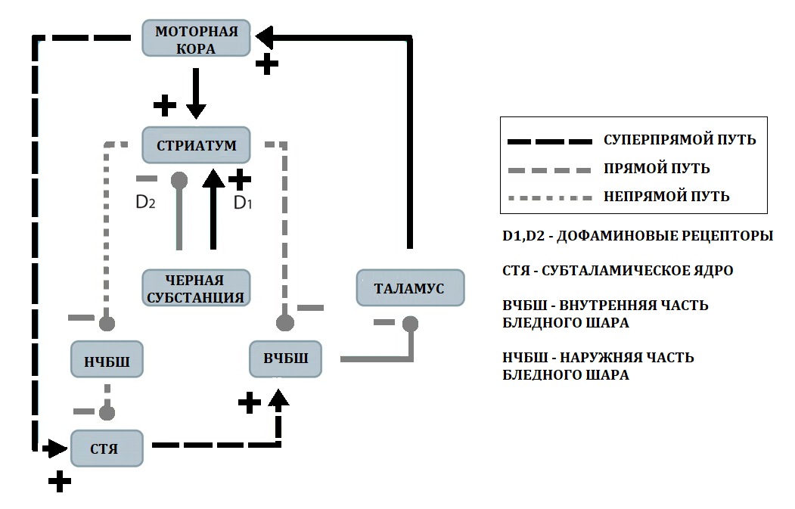
Проанализируйте представленную схему и для каждого из следующих утверждений укажите, является оно верным или неверным:
  - В состоянии покоя у человека преобладает активность суперпрямого пути;
  - Дегенерация нейронов черной субстанции при болезни Паркинсона приводит к преобладанию активности прямого пути над непрямым;
  - Повреждение субталамического ядра приведет к гиперкинетическому состоянию;
  - Дегенерация стриатума приведет к гипокинезии;
  - Тонкая настройка двигательных параметров возможна при искусственной хронической стимуляции субталамического ядра или внутренней части бледного шара;
  - Агонисты D2 рецепторов усугубляют симптомы паркинсонизма.

Задание ID 43 – 3 балла
Для лечения сахарного диабета применяется большое количество препаратов. Одними из самых доступных являются производные сульфонилмочевины (глипизид и др.) и глиниды (репаглинид и др.). Ниже представлена схема воздействия данных препаратов на секрецию инсулина бета-клетками поджелудочной железы.
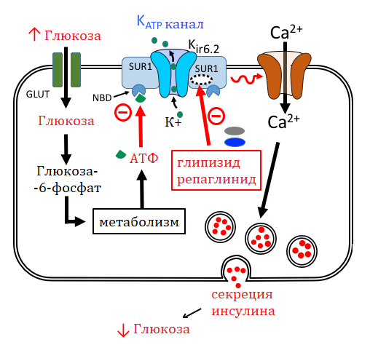
Проанализируйте представленную схему и для каждого из следующих утверждений укажите, является оно верным или неверным:
  - Побочным эффектом глипизида и репаглинида является гипогликемия;
  - Между приемами пищи АТФ-зависимый калиевый канал бета-клеток находится в открытом состоянии;
  - При избыточном употреблении блокаторов кальциевых каналов может развиться гипергликемия;
  - Глипизид и репаглинид приводят к гиперполяризации мембраны бета-клеток;
  - Глипизид и репаглинид эффективны при сахарном диабете 1 типа;
  - Кальций необходим для синтеза инсулина.

Задание ID 44 – 3 балла
Представленный ниже график иллюстрирует влияние нового вещества (концентрации 3, 10, 30 и 100 наномоль/л) на потенциал действия (ПД) рабочего кардиомиоцита желудочков. Каких-либо иных физиологических эффектов вещества не обнаружено.
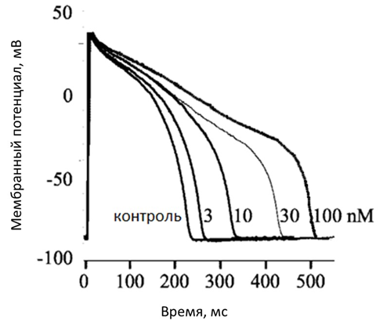
Предположите, как это вещество повлияет на указанные ниже параметры и для каждого из следующих утверждений укажите, является оно верным или неверным:
  - Продолжительность фазы деполяризации ПД кардиомиоцита увеличится;
  - Продолжительность эффективного рефрактерного периода ПД (период невозбудимости мембраны, в течение которого невозможно возникновение нового ПД) рабочего кардиомиоцита желудочков увеличится;
  - Скорость распространения импульса по рабочему миокарду уменьшится;
  - Продолжительность интервала PR (от начала зубца Р до начала комплекса QRS) уменьшится;
  - Продолжительность интервала QT (от начала комплекса QRS до конца зубца Т) увеличится;
  - Ширина комплекса QRS на электрокардиограмме увеличится.

Задание ID 45 – 3 балла
Основным источником витамина D у человека является его синтез в коже под действием солнечных лучей. Образующийся при этом холекальциферол (витамин D3) физиологически инертен. В дальнейшем он подвергается двум последовательным реакциям гидроксилирования (в печени и проксимальных канальцах почек), в результате чего образуется активная форма витамина – кальцитриол (1,25-дигидроксихолекальциферол). Кальцитриол стимулирует всасывание в кишечнике кальция, поступающего с пищей, а также подавляет секрецию паратгормона. Экспрессия фермента 1α-гидроксилазы почек, необходимого для активации витамина, стимулируется паратгормоном и подавляется белком FGF23, секретируемым остеоцитами. Кроме того, FGF23 подавляет реабсорбцию фосфат-ионов в канальцах почек. Инактивация этого белка осуществляется специальной эндопептидазой, кодируемоей геном PHEX. Для каждого из следующих утверждений укажите, является оно верным или неверным:
  - При выраженном дефиците витамина D уровень паратгормона снижается;
  - После удаления паращитовидных желез следует рекомендовать регулярный прием препаратов кальция и холекальциферола;
  - При опухолях, неконтролируемо секретирующих большое количество FGF23, уровень фосфат-ионов в плазме крови снижается;
  - При опухолях, неконтролируемо секретирующих большое количество FGF23, целесообразно назначить холекальциферол;
  - При инактивирующих мутациях гена PHEX пациентам для профилактики или лечения рахита следует рекомендовать прием большого количества рыбьего жира, богатого холекальциферолом;
  - При тяжелой (терминальной) почечной недостаточности уровень паратгормона снижается.

Задание ID 50 – 3 балла
Рассмотрите электронную микрофотографию фрагмента клетки.

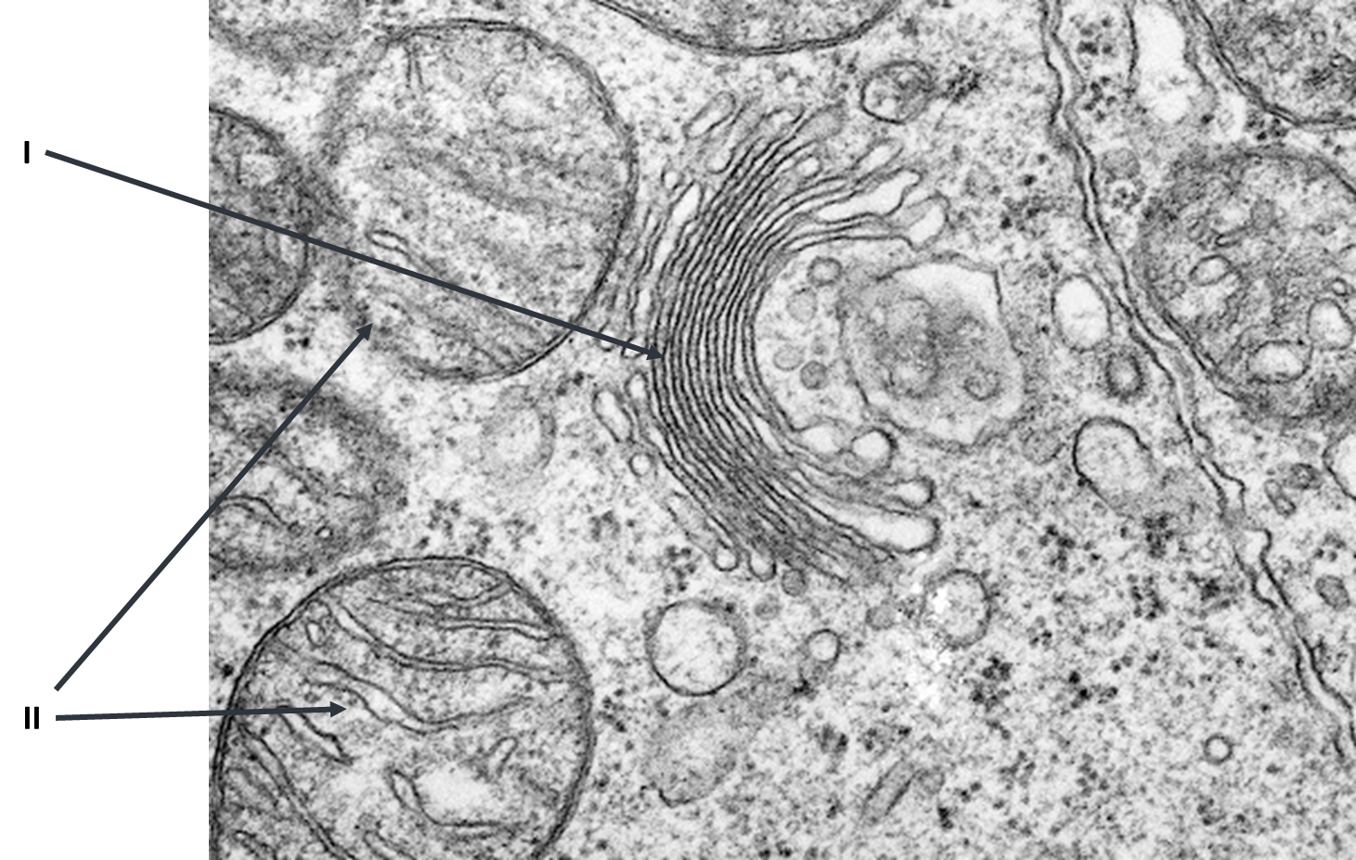
Для каждого из следующих утверждений укажите, является оно верным или неверным:
  - Органелла II содержит ДНК;
  - В органелле I активно протекает цикл Кребса;
  - Все белки, которые есть в органелле II, попадают туда из органеллы I;
  - Органелла I содержит РНК-полимеразу I, а органелла II – РНК-полимеразу II;
  - Органелла I есть в клетках всех живых организмов;
  - Органелла I имеет одну мембрану, а органелла II – две.

Задание ID 52 – 3 балла
У американской норки (Neogale vison) гетерогаметный пол мужской и выражен половой диморфизм. Самцы крупнее самок, имеют более длинный и густой мех. По этой причине зверофермам выгоднее выращивать больше самцов. Анализ племенных книг одной из звероферм показал, что в приплодах отдельных самцов, вне зависимости от того, с какой самкой они скрещены, сыновей рождается достоверно больше, чем дочерей. Такие самцы были названы «выдающимися». Дальнейшее исследование выявило, что все «выдающиеся» самцы, когда-либо жившие на звероферме, являются между собой родственниками по мужской линии. Дочери «выдающихся» самцов такую способность никогда не наследуют. Однако свойство приносить больше сыновей, чем дочерей передается от отца к сыну не со 100%-ной вероятностью. Какие предварительные выводы могли сделать исследователи из данного анализа? Для каждого из следующих утверждений укажите, является оно верным или неверным:
  - Пол потомства, полученного от «выдающихся» самцов, не всегда определяется половыми хромосомами;
  - Способность «выдающихся» самцов приносить больше сыновей, чем дочерей наследуется сцеплено с X-хромосомой;
  - Гены, определяющие способность «выдающихся» самцов приносить больше сыновей вероятно локализованы в Y-хромосоме;
  - При наследовании способности «выдающихся» самцов приносить больше сыновей наблюдается неполная пенетрантность;
  - Используя искусственный отбор можно повысить вероятность рождения самцов;
  - Способность «выдающихся» самцов приносить больше сыновей, чем дочерей, обусловлена содержанием животных в условиях зверофермы, при возвращении в дикую природу она исчезнет.

Это последнее задание!
Желаем удачи!

